**Chương 1: Gmail**

· Truy cập https://contacts.google.com.

· Chọn **Tạo nhãn → Nhập tên nhóm:** LopMMTA2_K51.

· Thêm các liên hệ lớp vào danh bạ (tên, email).

· Chọn các liên hệ → **Gán nhãn → LopMMTA2_K51**.

· Mở Gmail → **Soạn thư → nhập tên nhóm LopMMTA2_K51**

· Nhập tiêu đề, nội dung và nhấn **Gửi**.

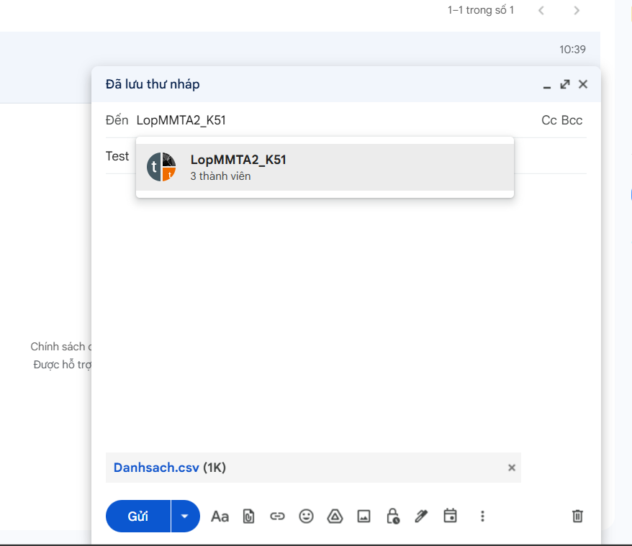

**Sử dụng bộ lọc, tìm email từ địa chỉ lthtran@ctu.edu.vn**

Cách thực hiện:

Mở Gmail → tại ô tìm kiếm gõ:

“ [lthtran@ctu.edu.vn](mailto:lthtran@ctu.edu.vn) “

Gmail hiển thị tất cả email gửi từ địa chỉ này.

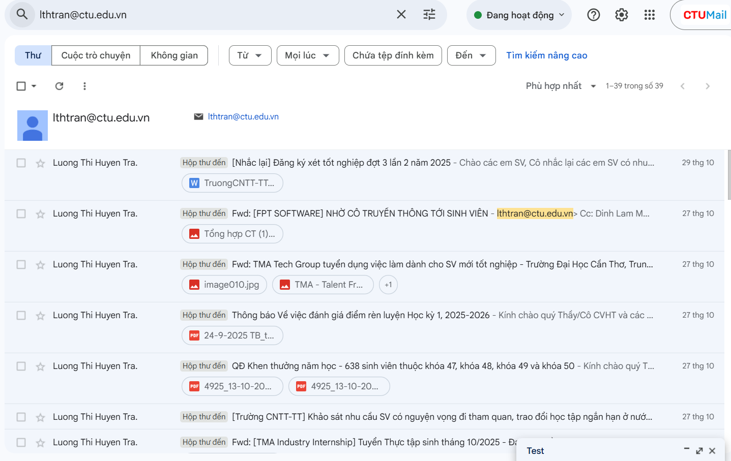

**Chương 2: Mạng xã hội và tin nhắn**

· Đăng nhập Facebook cá nhân.

· Ở menu bên trái → chọn **Trang (Pages)** → **Tạo Trang mới (Create new Page)**.

· Điền:

**Tên trang:** LopMMTA2 K51

**Danh mục:** Giáo dục / Trường học / Lớp học

**Mô tả:** Giới thiệu lớp, mục đích chia sẻ thông tin học tập, thông báo, sự kiện.

· Nhấn **Tạo Trang (Create Page)**.

· Sau khi tạo xong, vào mục **Cài đặt trang → Truy cập Trang (Page Access)** → **Thêm quyền quản trị** cho 1 bạn trong lớp (gõ tên Facebook của bạn đó → chọn “Quản trị viên”).

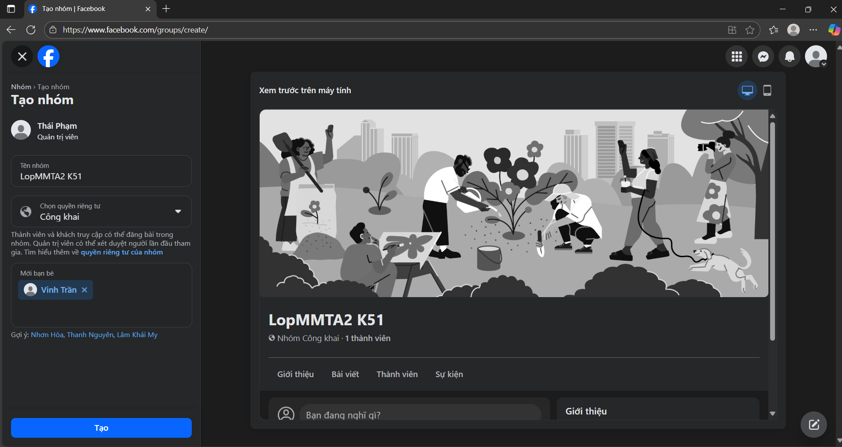

· Mở ứng dụng **Zalo** → chọn **Tạo nhóm mới**.

· Đặt tên nhóm: Lớp XDCB K51 – Thông báo chính thức.

· Thêm các thành viên trong lớp.

· Nhấn vào **Thông tin nhóm → Quyền quản trị → Chỉnh quyền nhắn tin**.

Bật chế độ: **Chỉ quản trị viên mới được gửi tin nhắn**.

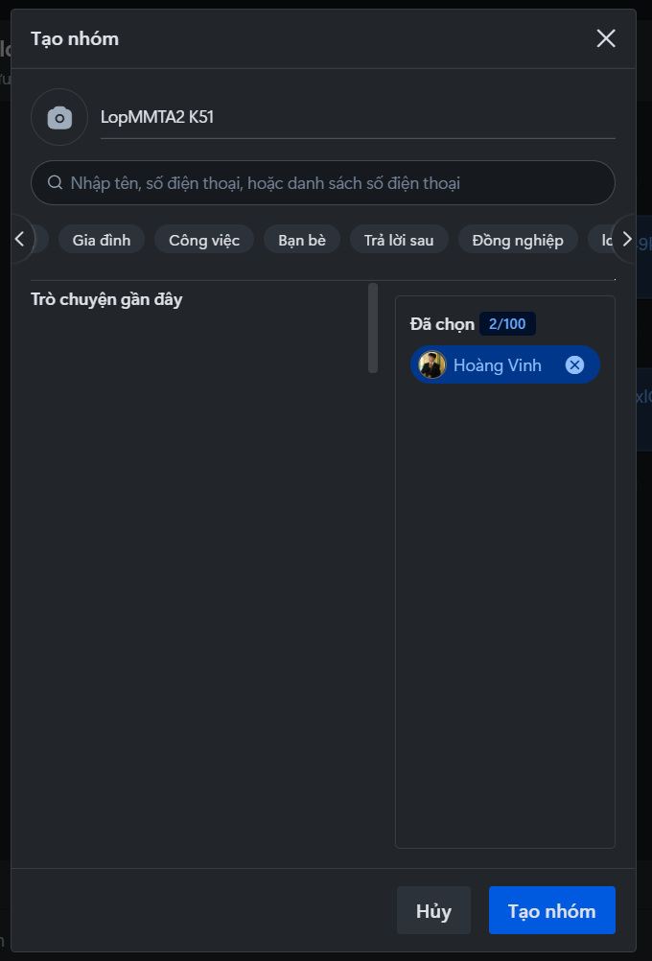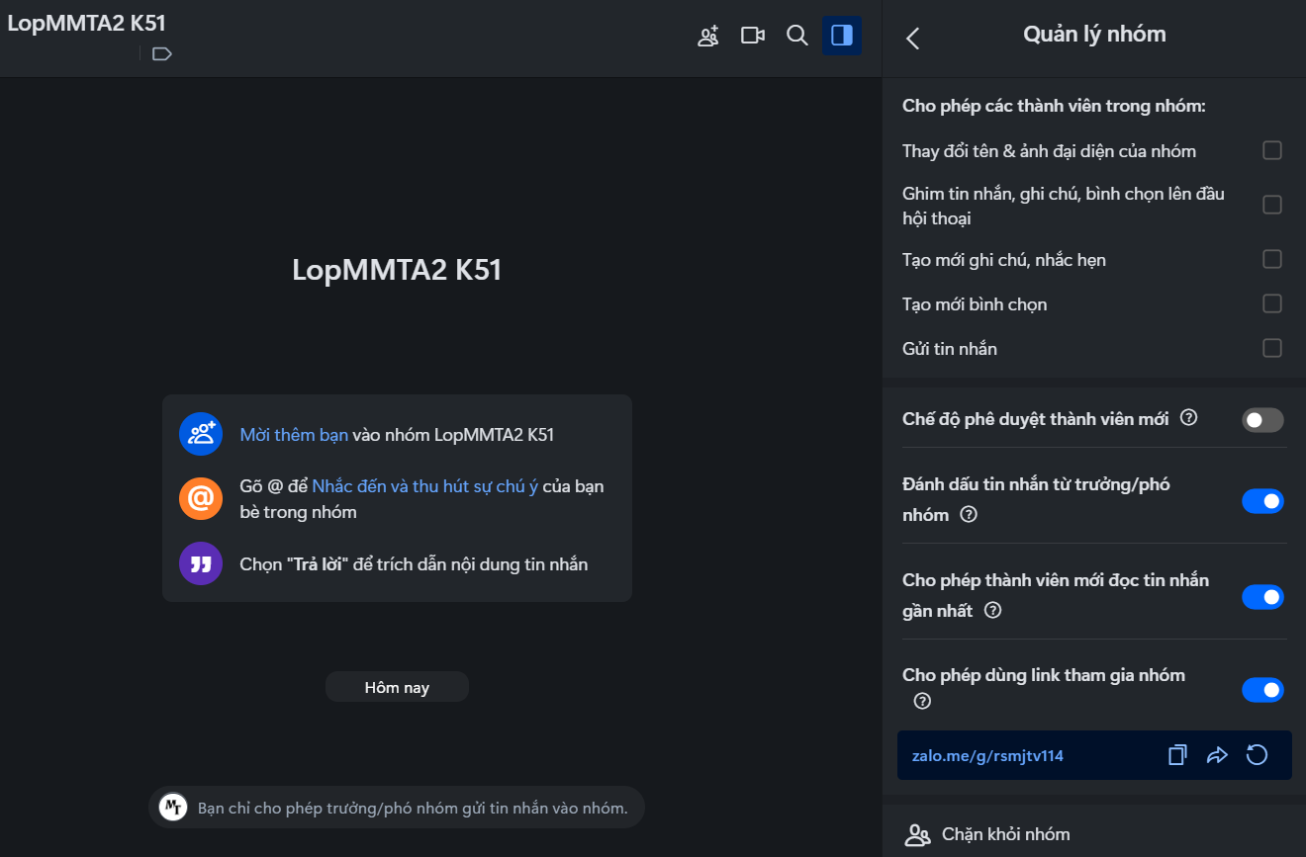

**Chương 3: Hội nghị trực tuyến**

· Truy cập https://meet.google.com.

· Nhấn **Cuộc họp mới (New meeting)** → chọn **Bắt đầu cuộc họp tức thì**.

· Copy **đường link cuộc họp** và gửi cho các bạn trong lớp để tham gia.

· Có thể bật camera, mic, chia sẻ màn hình để minh chứng.

